（B4D4_B4Z3）顾客特殊要求
更新项目序号 | 更新项目名称 | 更新时间 | 客户协议编号
预审部分 | 8） | 20211207 | 瑞斯康达技术表及会议纪要贯丽梅2021-10-28110001/B4Z3民品顾客质量要求评审表
共用部分 | 2钻孔2),3),7-14 | 20211207 | 瑞斯康达技术表及会议纪要贯丽梅2021-10-28110001/B4Z3民品顾客质量要求评审表
Cam3 | 白油块 | 20180424 | B4z320180415
Cam2 |  | 20171103 | 工程
CAM1 | 拼板注意 | 20170425 | 工程
共用7 | THO | 20170227 | 工程
共用部分6 | 阻焊油墨 | 20160927 | B4D4/B4Z320160937
预审8 | NOPE更改 | 20160927 | B4D4/B4Z320160937
Ys 7 （2） | 喷锡 | 20160909 | B4D420160921
共用部分1 | 无铅标记 | 20160714 | B4D4/B4Z320160720
备注：更新的内容以蓝色字体显示。
共用部分：
- 标记:
  - 加我司全套标记；满足无铅要求时，加无铅标记
- 钻孔：
  - 压接孔实际孔径与标注孔径不同时,按标注孔径及公差控制；
  - 金属化孔（PTH）孔径公差+/-0.075mm；压接孔孔径公差+/-0.05mm，非金属化孔（NPTH）孔径公差+/-0.05mm
  - 孔径表中钻孔个数和孔符与实际钻孔文件不符，不需确认，以实际钻孔文件制作
- 过孔工艺:
  - 当顾客要求过孔塞孔时，双面开窗的按文件制作(即不塞孔),单面开窗的在盖油面加一个比孔单边大3mil的开窗制作(BGA区域需与顾客确认处理方式)；
  - 当顾客无要求时，双面盖油过孔做塞孔处理，单面开窗的在盖油面加一个比孔单边大3mil的开窗制作(BGA区域需与顾客确认处理方式),双面开窗过孔按文件制作，无需塞孔，但如盘中孔 按我公司工艺要求塞油或塞树脂,需要与顾客确认
  - 顾客不接受BGA位假性露铜和过孔藏锡珠；
- 其他:
  - 翘曲度小于等于0.5%；
  - 对于板内阻抗要求,若文件内没有对应的阻抗线时,可忽略板内相应阻抗要求；
单元板内不允许加流胶点和分流点，若需要在单元板内加流胶点和分流点，则必须与顾客确认。
3）字符层一般会设计有客户型号，需核实是否与客户型号一致，不一致需反馈给客户。（如下图）
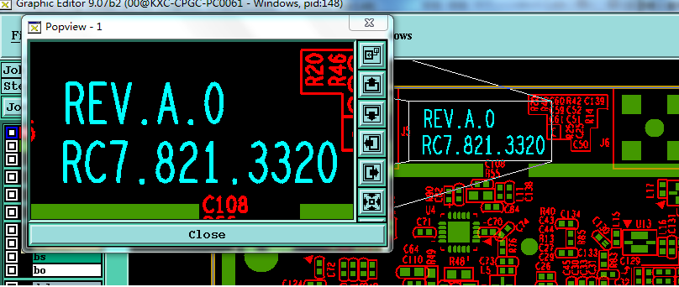
5.金手指倒角：
制板说明金手指倒角参数如下，倒角深度超我公司能力
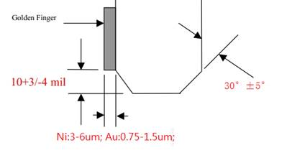
工程可按：1）公差按+/-4mil 2）若倒角未伤到金手指，倒角深度放宽到12mil+/-4mil，否则倒角深度按10mil+/-4mil控制（允许伤到金手指）
6 阻焊油墨：
如果客户的制板说明对阻焊油墨没有要求，绿色亮光油墨默认的使用南亚LP-4G/G-05A
7“若顾客文件存在tho层，注意控制层内标注的钻孔公差”

8.阻抗线线宽公差
内层 | 4mil≤线宽：±10%
内层 | 线宽＜4mil:±15%
外层 | 线宽＞10mil:±10%
外层 | 4mil≤线宽≤10mil：±15%
外层 | 线宽＜4mil:±0.5mil

9.表面处理
OSP厚度(um) | 0.3-0.5
无铅喷锡厚度(um) | 2.0-40
沉镍金（镍um,金um） | Ni:3-8,Au:0.05-0.15
金手指（镍um,金um） | Ni：3-6,Au：0.75-1.5

10.阻焊
1）阻焊厚度：基材上：20-50μm；线面上：10~40μm；线角：最小5μm; BGA周边绿油不允许高于焊盘40um以上

11.孔铜
孔铜厚度(um) | ≥20，平均≥25
压接孔铜厚度（um） | ≥25

12.外形
1）外形尺寸公差+/-0.1mm
2）V-cut要求：V-cut角度30°，V-cut余厚最小0.3mm，公差+/-0.1mm

13.电测参数
最小绝缘电阻10MΩ

14.离子污染度：≤1.56 ug/cm2

预审部分：
- 顾客无特别说明时,按绿色阻焊、白色字符；
- gerber文件中的tho层只需关注叠层，阻抗，板材以及压接孔信息，其他信息可以忽略。
- 阻抗线调整超过0.4mil，需与客户确认
- 同一客户型号，不同版本的工程问题可以直接沿用，不需再确认。（如RC7.821.3639(A.1)，括号前面为客户型号，括号内A.1为版本号）
- 表面处理：
（1）所有大于等于8层板，表面工艺都采用沉金工艺，如果制板说明表面工艺与此要求有冲突需要跟客户确认。
（2）8层下的板,如果客户的制板说明要求是有铅喷锡时，可以直接改为无铅喷锡工艺, 无需确认
6) 以下针对NOPE更改单：
以下6点针对B4D4/B4Z3的NP更改单，客户板材由S1141变更为IT-180A板材后，每个板子都回复工程问题，工作量有增加的情况，为了更好的提高工作效率，做出如下总结，符合条件的工程可以不做EQ。
①客户同意将原有的S1141板材切换为IT-180A板材。
②叠层按照我司要求的设计，10层1.6mm叠层中有两个信号层相邻的情况，不允许减少两层之间的介质厚度，如果必须调整需要工程确认。其他情况允许适当微调，调整幅度按照我司给出的叠层，范围内PP片厚度调整+/-1mil，影响阻抗的core可以调整+/-1mil。如果超出范围需要工程确认。
③按照客户PCB设计的线宽，阻抗单线调整范围为+/-1mil，最小接受线宽为3.8mil不能低于此线宽。阻抗差分线调整范围为+/-0.5mil。在此范围内调整无需工程确认。
④阻抗值范围请保证在标准要求值+/-2欧姆内调整。例如：100欧姆可以调整到98-102欧姆，50欧姆可以调整到48-52欧姆。
⑤铜箔厚度按照客户要求的制作。
- 对于版本升级的板子，工程可以参考前一版本，无需工程再次确认。特殊情况除外
7）材料要求
10层及以上：使用高TG板材，优选IT-180A、TU768、S1000-2、NY-3170M
8层及以下：使用中TG板材，优选IT-158、NY-2150
CAM部分：
1,拼板标注：此客户的标注尺寸单位，部分订单是以厘米为单位，请注意不要核对错误
2.顾客不允许出现焊盘大小不一致现象，所以贴片、BGA焊盘请注意处理铜皮上的开窗
3.白油块：
SN框要求：作为雕刻二维码或条形码使用，SN框的字符层白油厚度需要20-35微米，外光需要平整

